ЕПАРХИАЛЬНАЯ ОЛИМПИАДА ПРАВОСЛАВНЫХ ЗНАНИЙ – 2020

МОЗГОВОЙ ШТУРМ

Вам необходимо внимательно прочесть условия заданий, вписать ответы в игровой талон и сдать этот талон как можно скорее. С Богом!

1. «УГАДАЙ СЛОВО»
Правила игры:
- из предложенных вариантов ответа на вопрос выберите один;
- внимательно посмотрите, какой буквой этот ответ обозначен;
- если Вы впишете добытые буквы в соответствующие клеточки игрового талона,
в результате у вас получится ключевое слово.

1. Как переводится слово Библия?
Д. Священное Писание. П. Книги. Р. Откровение. Т. Книга

2. С каким событием евреи связывали праздник Пасхи?
О. дарование 10 заповедей. Р. исход евреев из Египта. У. захват Обетованной земли.

3. Что такое «Декалог»?
А. Учение о дружбе. Е. Отрицание логики. И. 10 заповедей.

4. Имя этого больного из притчи стало основой для наименования лечебного учреждения?
К. Бальтазар. Т. Лазарь. Ц. Поликарп. Ф. Амбулат

5. Как переводится слово Евангелие?
В. Жизнь Иисуса Христа. Т. Повествование. Ч. Радостная весть. Ш. Общее дело

6. Каким ремеслом занимался апостол Павел во время миссионерских путешествий?
И. Шил палатки. Б. Пас овец А. Был моряком. О. Ловил рыбу

2. «ВЕРИШЬ – НЕ ВЕРИШЬ»
Тут все как в жизни: главное - догадаться, правду вам говорят или нет. Пять утверждений - пять Ваших ответов в игровом талоне. Впишите в клеточки "+" или "–".
Если верите - пишите "+", если чувствуете подвох - пишите "–"...

Итак, верите ли вы, что:
1. Бедный Лазарь встретил Авраама?
2. Неправедный судья боялся Бога?
3. Заблудшая овца – это символ человечества?
4. Плоды смоковницы – это инжир?
5. В притче о 10 девах в светильниках использовался керосин?

3. «6 НА 6»
В этой маленькой табличке пары (первая и вторая часть названия притчи) перепутаны.
Вам необходимо будет правильно расставить их в игровом талоне.

О зерне | овце
О сокровище | Лазаре
О заблудшей | скрытом в поле
О богатом и | горчичном
О судье | смоковнице
О бесплодной | неправедном

4. «АЛФАВИТ»
Пронумерованные картинки (эпизоды притч) здесь для того, чтобы Вы в игровом талоне могли РАССТАВИТЬ УКАЗАННЫЕ ИХ НОМЕРА в правильном порядке – ПО АЛФАВИТУ – в соответствии с начальными буквами названия притч.

1 2 3 4 5
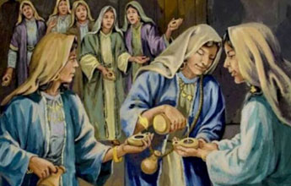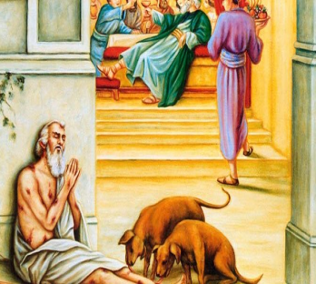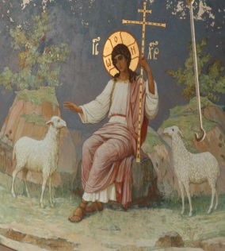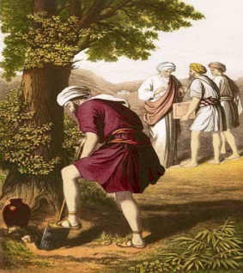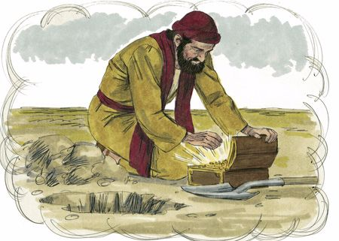

5. «ЧЕТВЕРТЫЙ ЛИШНИЙ»
Три из четырех изображений можно объединить по их сути (существенному признаку). Укажите в игровом талоне номер изображения, которое НЕ входит в этот логический ряд.

1 2 3 4
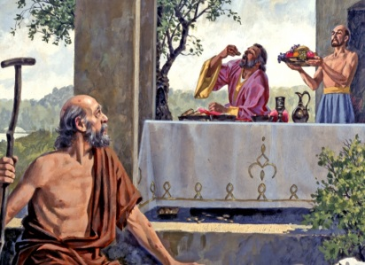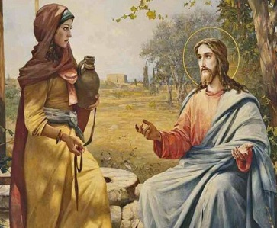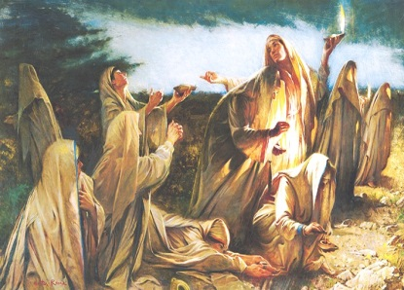

6. «13-Й СЕКТОР»
В этом конкурсе Вы в полной мере почувствуете себя игроками "Что? Где? Когда?". Все как в «13-м секторе» телевизионного Клуба знатоков: вопросы – из Интернета:

1. Согласно правилам церковного этикета, ЭТО обращение к священнику, которое является русской традицией, допустимо, но не является официальным. Кстати, это же слово лет двести назад было почтительной формой обращения к биологическому отцу. Впишите в игровой талон это слово!

2. Согласно правилам церковного этикета, послушницу и монахиню можно назвать «сестра», а повсеместно распространенное у нас ЭТО обращение в женских монастырях правильно относить только к настоятельнице. Впишите в игровой талон это слово!

7. «НА НОВЫЙ ЛАД»

Перед вами – библейские притчи, адаптированные к современности. Вам нужно понять, какая из притч стала источником этого отрывка, и ВПИСАТЬ ЕЁ НАЗВАНИЕ в игровой талон под соответствующей цифрой.

1. На вечере встречи выпускников собрались одноклассники. Все хотели запечатлеть эту встречу на фото. Разговоры затянулись, концерт прошел с задержкой. У некоторых выпускников телефоны начали разряжаться. Самые сообразительные взяли с собой портативное зарядное устройство. В результате одна половина побежала искать, где можно зарядить телефон, и пропустили важное событие, а другая половина успела сделать памятные фото.

2. Один ученый-генетик, зайдя в аптеку, случайно обнаружил, что у фармацевтов этой аптеки имеется в наличии недостающий фармакологический состав для его новой сыворотки для борьбы с вирусами. Ученый скупил весь имеющийся состав в аптеке в надежде получить лекарство против страшных болезней.

3. В одной из школ города N директор вызвал к себе классного руководителя 7 класса и сказал, что в этом классе обучается ученик, который систематически прогуливает уроки, ведет себя неудовлетворительно, на замечания директора не реагирует, а родители не принимают никаких мер по его перевоспитанию. Принимается решение об исключении этого ученика из школы.
Но классный руководитель заступилась за своего воспитанника и попросила время на то, чтобы попробовать самой исправить ситуацию. Если и у нее ничего не получится, тогда она согласится на его исключение.

4. В одном из городов было принято решение о строительстве нового торгового центра. Однако построить его решили на месте городского сквера.
И вот в течение нескольких месяцев представитель общественного движения «Зеленый город» неустанно приходил в администрацию города и просил удовлетворить его просьбу – перенести место строительства. Делал он это с целью обратить внимание руководства города на проблему вырубки деревьев и нехватки зеленых насаждений в городе. Визиты его были частыми, даже навязчивыми. В результате администрация города уступила и удовлетворила просьбу активиста.

5. Бизнес-тренер поощрил своего лучшего ученика, который удвоил порученные ему оборотные средства. Того же, кто поместил деньги в банковскую ячейку, он уволил с позором.

